99 學 年 度 第 一 學 期 休 業 式 照 片（100.01.28.）
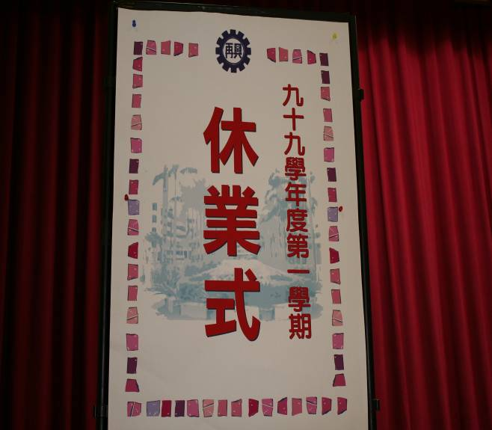 |  | 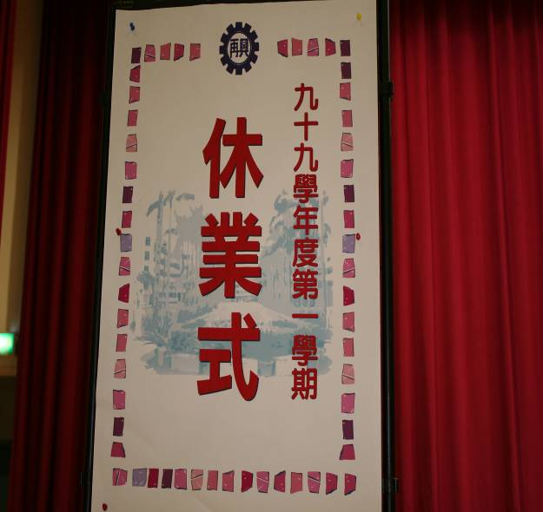
休業式會場 |  | 休業式會場
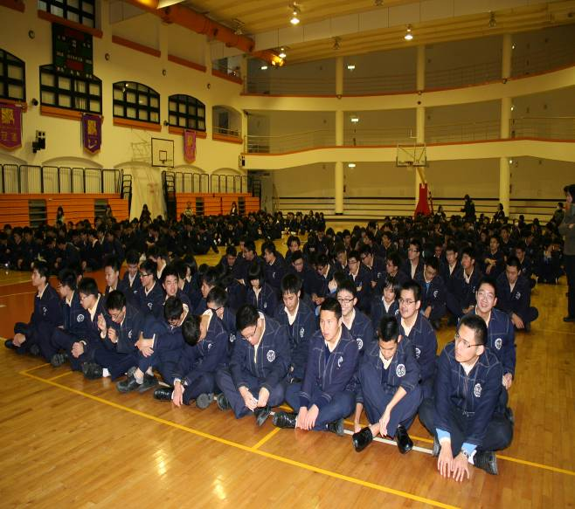 |  | 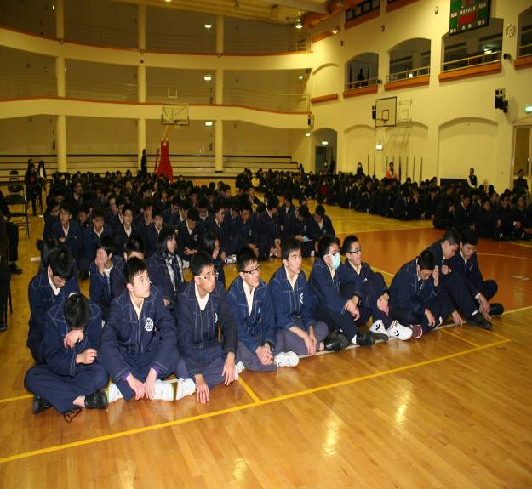
休業式會場 |  | 休業式會場
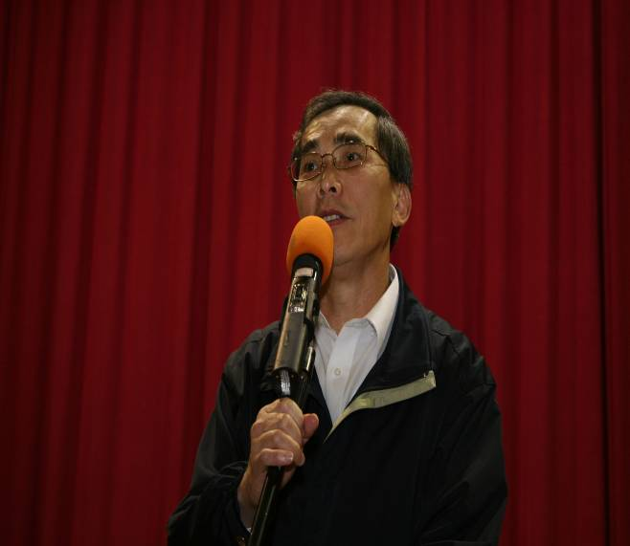 |  | 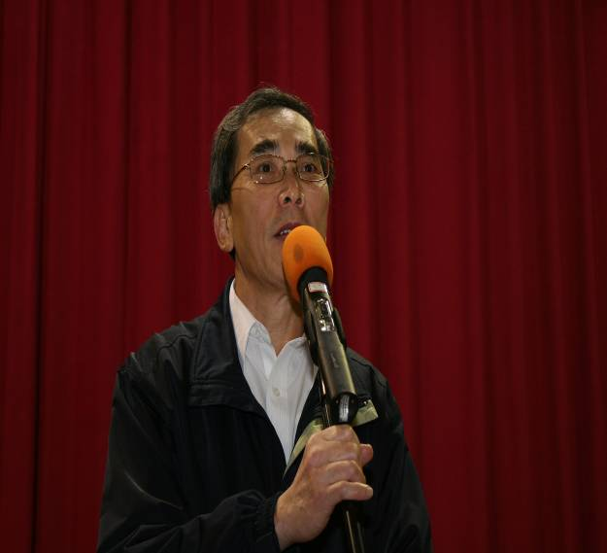
朱正宇校長致詞 |  | 朱正宇校長致詞

99 學 年 度 第 一 學 期 休 業 式 照 片（100.01.28.）
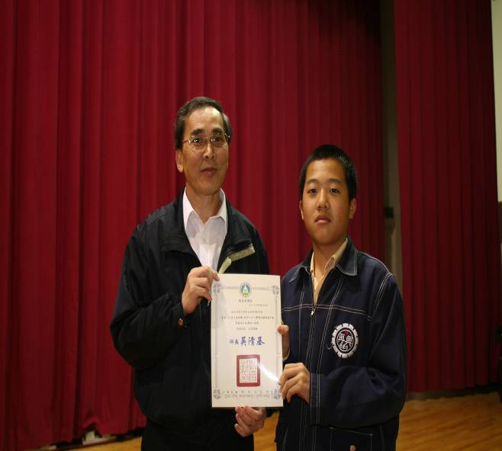 |  | 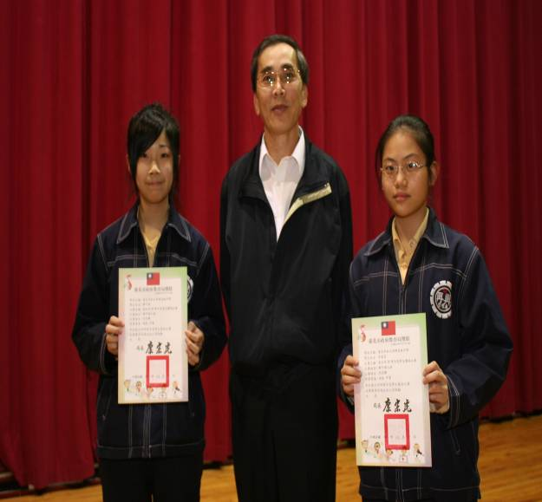
施景勻（八忠）榮獲教育部99學年度「愛佳515-家人無距離」競賽相片故事組入選。 |  | 廖子萱（左、八孝）、李萱柔（右、八孝）榮獲台北市99學年度學生舞蹈比賽個人民俗舞南區甲等。
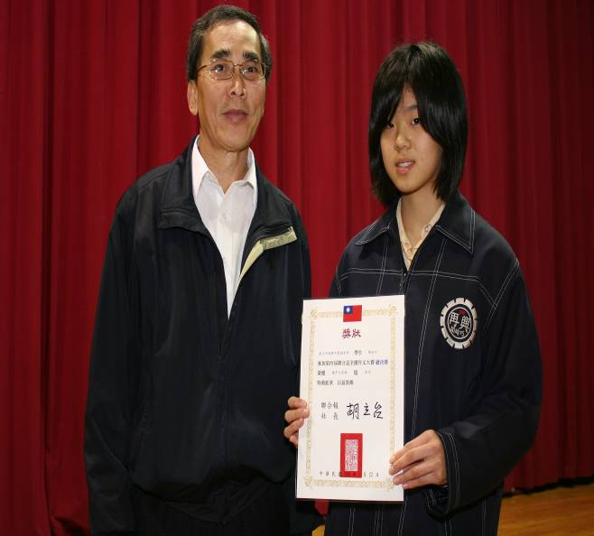 |  | 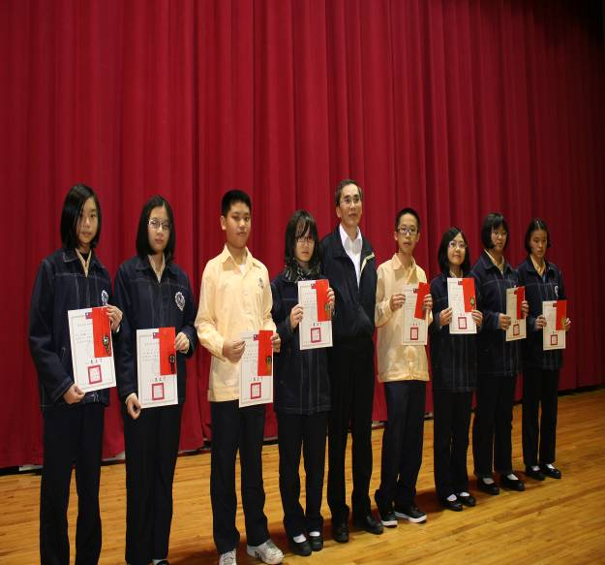
周昀巧（九忠）榮獲聯合盃全國作文大賽國中組佳作。 |  | 國中部99學年度第1學期閱讀達人獲獎同學。
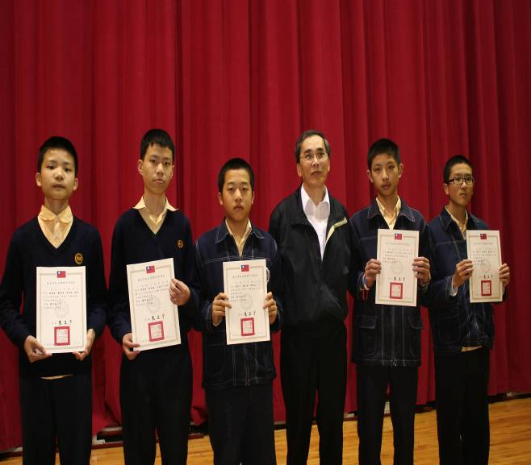 |  | 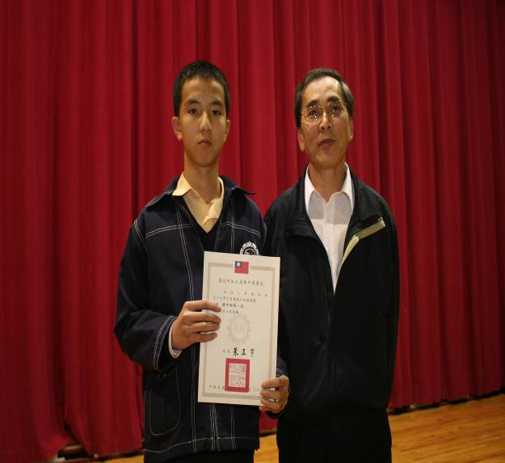
國中部99學年度第1學期「再興臉譜」生命教育攝影比賽優勝同學。 |  | 國中部99學年度第1學期「禮儀月」優勝班級-八年和班。
99 學 年 度 第 一 學 期 休 業 式 照 片（100.01.28.）
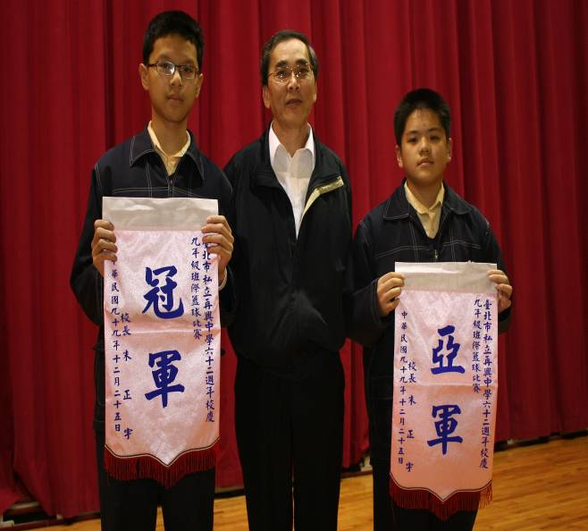 |  | 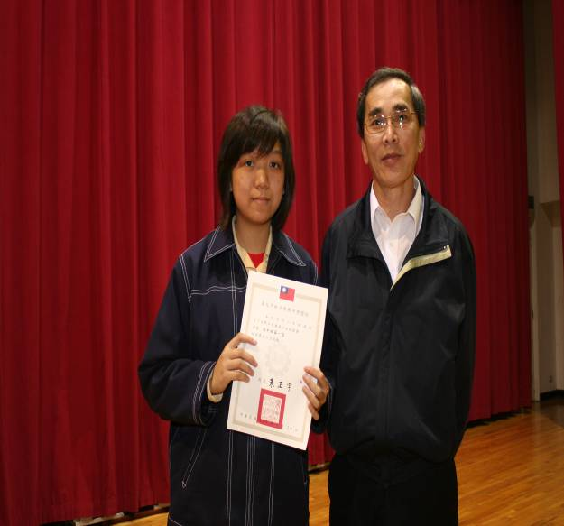
國中部99學年度第1學期「九年級班際籃球比賽」優勝班級-九愛（冠軍）、九仁（亞軍）。 |  | 高中部99學年度第1學期「禮儀月」優勝班級-二年勇班。
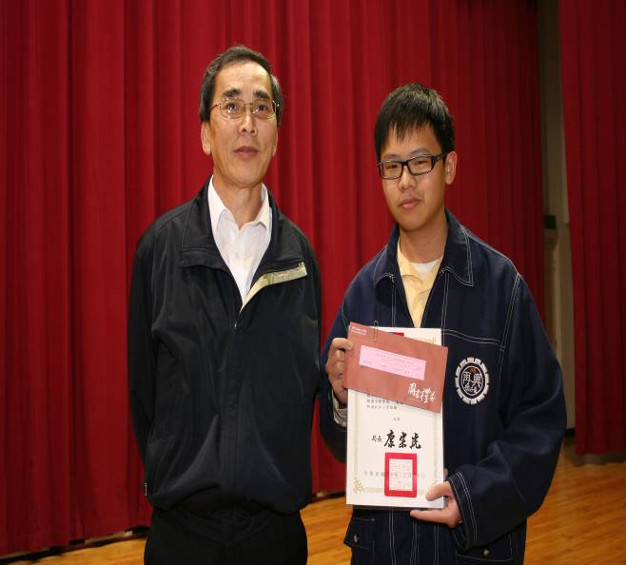 |  | 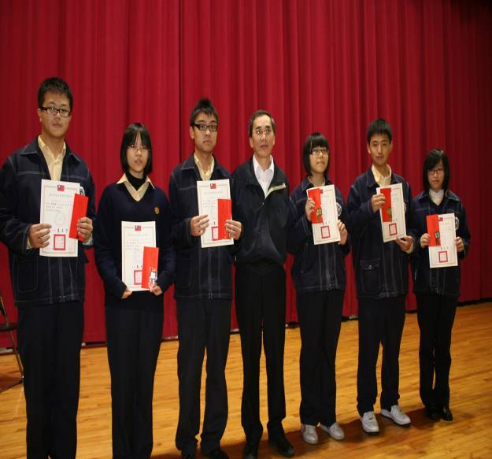
魏子夏（二愛）榮獲台北市99學年度有善校園系列活動-校園人權法治小故事甄選活動特優。 |  | 高中部99學年度第1學期閱讀達人獲獎同學。
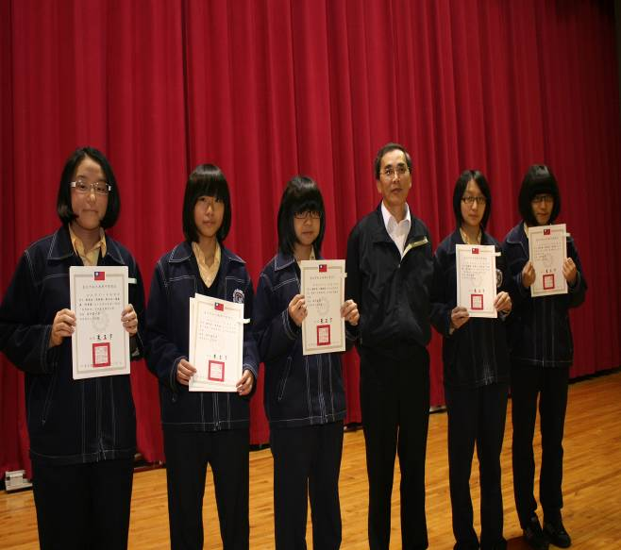 |  | 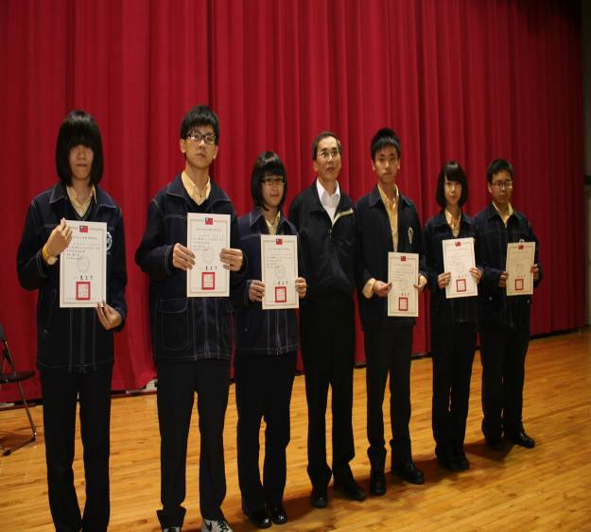
高中部99學年度第1學期「再興臉譜」生命教育攝影比賽優勝同學。 |  | 高中部99學年度第1學期「英語演講比賽」優勝同學。

